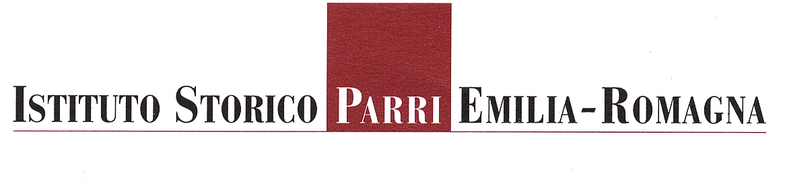
in collaborazione con
Centro interuniversitario di ricerche sull’età contemporanea (Cirec)
Comitato di Bologna dell’Istituto per la storia del Risorgimento
Fondazione per le scienze religiose “Giovanni XXIII” di Bologna
Istituto provinciale per la storia del movimento di liberazione di Bologna (Isrebo)
Museo civico del Risorgimento di Bologna
Museo del Risorgimento e della Resistenza di Ferrara

presenta il convegno di studi

ANTI-RISORGIMENTO
DALLA CRITICA ALLA DELEGITTIMAZIONE

BOLOGNA
AULA PRODI
Dipartimento di Discipline storiche antropologiche e geografiche
Piazza San Giovanni in Monte 2
15, 16, 17 DICEMBRE 2011

Sotto l’Alto Patronato della
PRESIDENZA DELLA REPUBBLICA

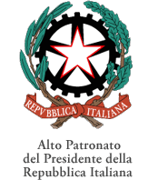

e con il patrocinio di

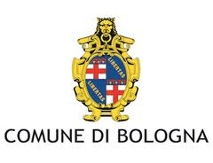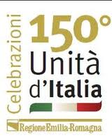

15 dicembre
ore 15-18

Saluti
Introduzione

L’ANTI-RISORGIMENTO OGGI

Massimo Cattaneo (Università di Napoli “Federico II”)
Il Triennio repubblicano 1796-1799: nuovi paradigmi storiografici e revisionismi

Luigi Ganapini (Fondazione ISEC, Sesto San Giovanni)
Non praevalebunt. Ovvero: qualche volta ritornano

Giuseppe Lupo (Università Cattolica di Milano)
La letteratura antirisorgimentale

Maria Pia Casalena (Università di Bologna)
Editoria e revisionismi nel XXI secolo

Discussant: Mariuccia Salvati (Università di Bologna)

16 dicembre
ore 9-13
“Rivoluzione passiva” E “rivoluZione mancata”
tra storiografia e polemiche

Angela De Benedictis (Università di Bologna)
La sicurezza interna della Repubblica tra Cispadana e Italiana (1798-1802)

Antonino De Francesco (Università Statale di Milano)
Il 1799 nella cultura politica dell'Ottocento italiano

Giuseppe Carlo Marino (Università di Palermo)
Contesto e vitalità del paradigma gramsciano

Discussant: Luca Mannori (Università di Firenze)

ore 15-19
Culture di opposizione,
DELEGITTIMAZioni, APPROPRIAZioni

Saretta Marotta (Fondazione “Giovanni XXIII” di Bologna)
Cattolici "soci fondatori"? il dibattito sulla partecipazione alla vita dello Stato unitario
(1860-1886)

Carmine Pinto (Università di Salerno)
Due patrie opposte: la nazione nella memorialistica meridionale (1860-1880)

Simon Levis Sullam (Università di Venezia)
Mazzini e il fascismo: influenza o uso politico?

Discussant: Fulvio Cammarano (Università di Bologna)

17 dicembre
ore 9-13
La crisi dei paradigmi interpretativi:
Primo e Secondo Risorgimento

Roberto Martucci (Università del Salento)
L’invenzione dell’Italia unita tra storia e storiografia

Angelo Varni (Università di Bologna)
Il Secondo Risorgimento tra storia e storiografia

Roberto Balzani (Università di Bologna)
L’antirisorgimento nel discorso pubblico repubblicano

Discussant: Fiorenza Tarozzi (Università di Bologna)

ore 15-17
TAVOLA ROTONDA

Discutono:
AUGUSTO BARBERA
SIMONETTA FIORI
PAOLA GAIOTTI DE BIASE
ILARIA PORCIANI
MAURIZIO RIDOLFI

Presiede: ALBERTO DE BERNARDI

Organizzazione e info:
Luca Pastore: luca.pastore@istitutoparri.it
Maria Pia Casalena: mariapia.casalena@unibo.it

